# Naturheilpraxis Dorothea Schneider

# Einverständniserklärung

Hiermit bestätige ich, _______________________________________________________________

(Name des Patienten oder Patientin)

wohnhaft in ________________________________________________________________

(PLZ, Wohnort, Str. )

daß ich, Dorothea Schneider

mit der homöopathi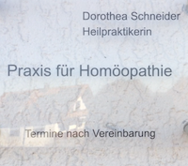schen Behandlung von _______________________________

beauftragt habe.

Ich wurde von Dorothea Schneider ausführlich über die Möglichkeiten und Grenzen einer homöopathischen Behandlung aufgeklärt. Ich wurde auch auf andere medizinische Behandlungsmöglichkeiten hingewiesen.

__________________________ _______________________________________

(Ort, Datum ) (Unterschrift des Patienten / der Patientin)